INFORME OFICICIOSO ABRIL 2023.
El departamento de Fisioterapia y Rehabilitación brindó 251 sesiones fisioterapéuticas, atendidas en el área de Fisioterapia y Rehabilitación del Centro Regional de Salud Valencia – UES, ex Fondo de Protección de Lisiados y Discapacitados a Consecuencia del Conflicto Armado (FOPROLYD) y visitas domiciliares en el mes de marzo. La cantidad de pacientes atendidos en el periodo antes mencionado se detallará a continuación:

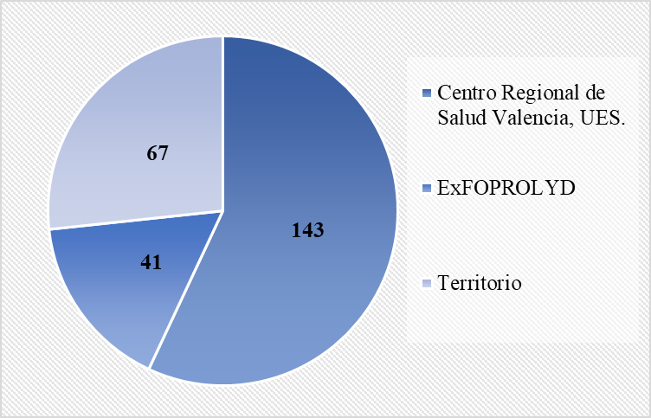

Gerencia de Prestaciones y Rehabilitación para Personas con Discapacidad, Veteranos y Excombatientes.
Dirección de Salud Para personas con Discapacidad, Veteranos y Excombatientes.
Departamento de Fisioterapia y Rehabilitación, INABVE.
ACTA DE EXISTENCIA

Departamento de Fisioterapia y Rehabilitación, San Salvador, a las nueve horas del uno de mayo de dos mil veintitrés.

De conformidad a lo establecido en el artículo 24, inciso a, b, c, d de la Ley de Acceso a la Información Pública, en los que se establece la Información Confidencial, es pertinente mencionar que en el Departamento de Fisioterapia y Rehabilitación del Instituto Administrador de los Beneficios de los Veteranos y Excombatientes EXISTEN datos personales de los veteranos y excombatientes, así como de sus beneficiarios correspondientes al período de ABRIL de dos mil veintitrés.

A efecto de informar a la ciudadanía se hace del conocimiento público por la presente acta.

Atentamente.

Gerencia de Prestaciones y Rehabilitación para Personas con Discapacidad, Veteranos y Excombatientes.
Dirección de Salud Para personas con Discapacidad, Veteranos y Excombatientes.
Departamento de Fisioterapia y Rehabilitación, INABVE.
ACTA DE INEXISTENCIA

Departamento de Fisioterapia y Rehabilitación, San Salvador, a las nueve horas del uno de mayo de dos mil veintitrés.

De conformidad a lo establecido en el artículo 19, inciso a, b, c, d, e, f, g, h de la Ley de Acceso a la Información Pública en los que se establece la Información Pública Reservada, es pertinente mencionar que, en el Departamento de Fisioterapia y Rehabilitación, del Instituto Administrador de los Beneficios de Veteranos y Excombatientes, dicha información es INEXISTENTE al periodo de ABRIL de dos mil veintitrés.

A efecto de informar a la ciudadanía se hace del conocimiento público por la presente acta.

Atentamente.

Gerencia de Prestaciones y Rehabilitación para Personas con Discapacidad, Veteranos y Excombatientes.
Dirección de Salud Para personas con Discapacidad, Veteranos y Excombatientes.
Departamento de Fisioterapia y Rehabilitación, INABVE.

